2014“南方数据杯”IT项目研发高级工程师培养
《2014夏.JAVA团队开发项目设计任务书》

项目名称：天猫分销平台
技术框架： MyEclipse 10+ SqlServer2008+SSH框架

项目作者（学校+专业+姓名）：川理信计 周敏
川理信计 曾宣霖
广石化 骆志财
完成时间：2014年08月16日~2014年08月23日

申 明
- 本文档作为推荐实习与就业档案之一
- 本文档作为培训协议之事实合同的一部分，希望给为慎重。

制作：佛山市南方数据科学研究院
2014年8月16日

目 录

一、 项目名称 - 3 -
二、 功能概要描述 - 3 -
三、 总体功能图 - 3 -
四、 项目设计规划 - 4 -
1、数据库与界面设计 - 4 -
2、基本资料设置 - 4 -
3、批量导入新产品 - 7 -
4、单件发布新产品 - 8 -
5、铺货 - 9 -
6、邀请分销商合作 - 10 -
7、采购单发货 - 11 -

项目名称
天猫分销平台

功能概要描述
1.基本资料设置: 对淘宝网络分销联系人资料,主营类目,主营品牌, 是否自有品牌, 公司介绍进行设置。
2.批量导入新产品：可以根据店铺类目、商品状态、宝贝名称关键词搜索出产品列表
已经导入到分销平台的产品，在导入状态中有标识，不能重复导入勾选要导入的商品,选择该产品归属的产品线和分销方式,即可批量导入.
3.单件发布新产品：选择与要发布的产品相符的类目，并确认,系统会根据市场价格及对应的产品线规则，分销商发布该产品在自己店铺内时需遵守的价格规则，若其输入的零售价格在此范围以外，则不能将商品上架,在分销系统中的库存值至警戒库存时，分销商店铺中对应的该商品数会变为0，请谨慎设置。
4.铺货：产品为“未铺货”状态，只有您才可以看见此产品，分销商看不见；产品为“已铺货”状态，被授权的分销商可以看见此产品并下载发布。
5.邀请分销商合作：根据要求查找想要合作的分销商点击邀请,对分销商发出邀请，30天后才可重复提交,分销商拒绝邀请，7天后才可重新发出邀请。
6.采购单发货：前置条件：分销商完成了“下经销采购单”操作,在采购单理找到需要发货的采购单,点击“发货”后跳转到订单发货界面，选择“自己联系物流”,填写实际发货的物流快递公司及运单号之后，点“确认”即可。
(说明：只需要如下主要模块的功能文字说明即可，不需要截图等。写好自己的文字后，请删除一下例子的文字。)

总体功能图
天猫分销平台

基本资料设置
批量导入
单件发布
铺货
邀请分销商合作
采购单发货

(说明：只需要画出如下类似的功能图即可，此处不需要界面截图；画好自己的功能图后，请删除以下案例)

项目设计规划

1、数据库与界面设计
- 界面设计
要求：必须和所选项目保持一致，控件命名要规范，按照初级班格式命名控件，控件name属性，全部用英文。
项目命名格式参照初级班格式
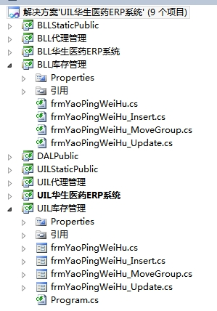

（2）数据库设计
要求：务必遵守三范式规则，表命名和字段命名必须用英文，英文单词要简洁，如果太长可以取单词前四个字母，每个单词的首字母必须大写。每个表必须输入5条以上数据。建立关系图。
（3）本阶段交作业文件：
项目数据库设计简要文档（仔细阅读《附件文件1：2~7阶段计划撰写注意事项》）、SQLServer分离文件、VS2010.NET项目文件。

请仔细阅读《附件文件2：2~7阶段计划撰写注意事项》

2、基本资料设置
核心业务模块1：
基本资料设置: 对淘宝网络分销联系人资料,主营类目,主营品牌, 是否自有品牌, 公司介绍进行设置。

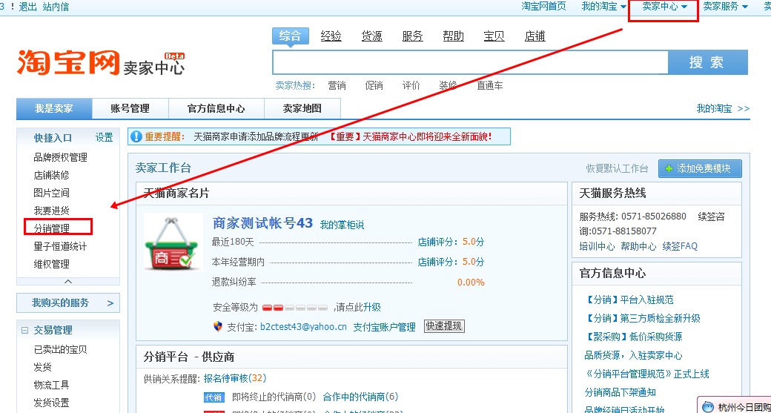
图2-1 登录淘宝
登录淘宝并进入 卖家中心->货源中心->分销管理
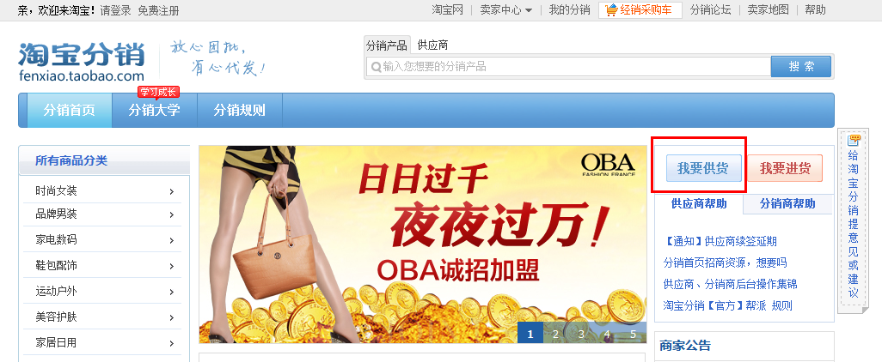
图2-2 我要供货
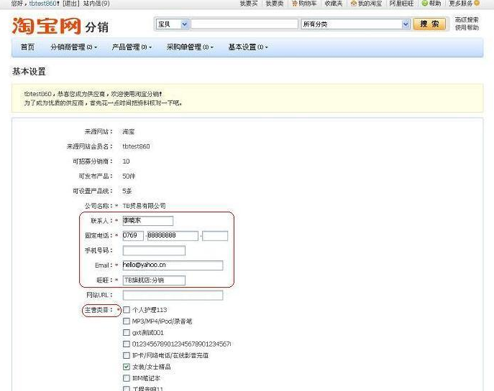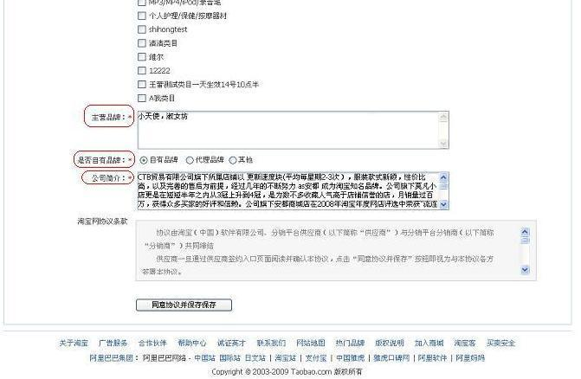
图2-3 基本资料设置
淘宝网络分销联系人资料：包括：联系人；联系固话（手机号码）；email；阿里旺旺（建议用已认证过的账号或商城店铺的阿里旺旺子账号）,注意：此处所留信息，需是直接管理此分销业务的联系人信息。主营类目：选择与自己要招募分销商的产品的相符的类目。主营品牌：请填写要招募分销商的产品的品牌，如有多个品牌，请以逗号隔开。是否自有品牌：请选择以上品牌是您的自有品牌还是代理品牌。如出现既有自有品牌又有代理品牌时，请选择其它。公司介绍：您企业的相关介绍，也可进行品牌的介绍。

3、批量导入新产品
核心业务模块2：
批量导入新产品：可以根据店铺类目、商品状态、宝贝名称关键词搜索出产品列表
已经导入到分销平台的产品，在导入状态中有标识，不能重复导入勾选要导入的商品,选择该产品归属的产品线和分销方式,即可批量导入.
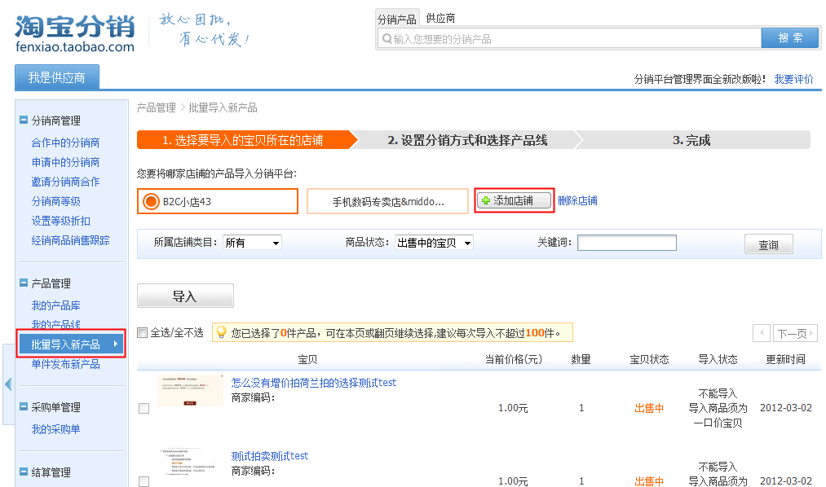

图3-1 选择店铺
进入“产品管理”——“批量导入新产品” 根据条件（可以根据店铺类目、商品状态、宝贝名称关键词）搜索出产品列表,已经导入到分销平台的产品，在导入状态中有标识，不能重复导入,勾选要导入的商品，点击下一步.

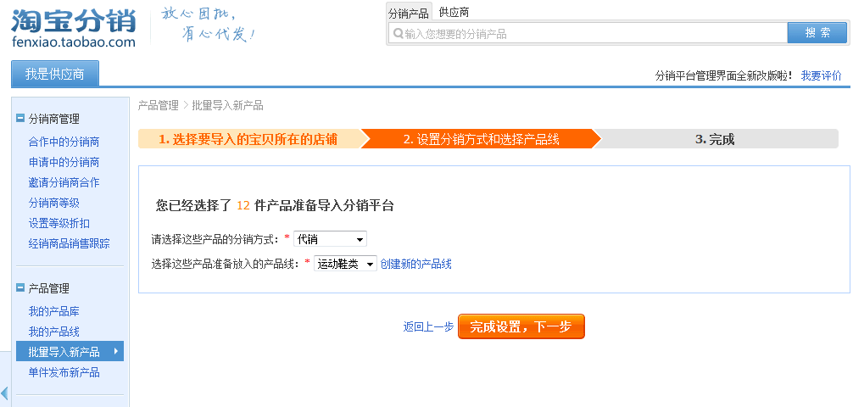
图3-1 选择分销方式和产品线
选择该产品归属的产品线和分销方式（产品的分销方式统一选择经销）.
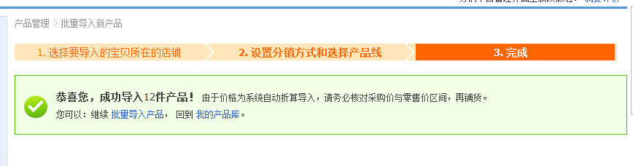
图3-1 导入完成
警戒库存值默认为0，且导入的产品状态为“未铺货”状态，请根据情况核对警戒库存、采购价、零售价范围等值后，将产品进行铺货。铺货后，您的分销商才可下载该产品。产品铺货系统操作路径：产品管理——我的产品库——未铺货——选择供货商品点击铺货即可.

4、单件发布新产品
核心业务模块3：
单件发布新产品：选择与要发布的产品相符的类目，并确认,系统会根据市场价格及对应的产品线规则，分销商发布该产品在自己店铺内时需遵守的价格规则，若其输入的零售价格在此范围以外，则不能将商品上架,在分销系统中的库存值至警戒库存时，分销商店铺中对应的该商品数会变为0，请谨慎设置。

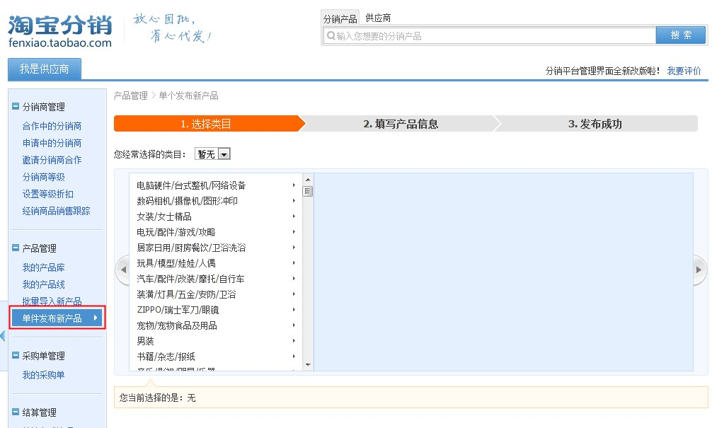
图4-1 选择类目
选择与要发布的产品相符的类目，并确认.
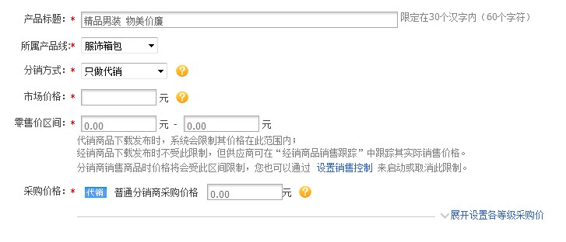
图4-2 发布产品
产品的类目:请仔细选择，一经确定，分销商下载后将不能修改；产品属性：请务必详尽，因为分销商不能对这些信息进行修改；所属产品线：每件产品必须选择所属产品线；分销方式：选择“只做经销”;是否需要授权：其中需要授权是指用户需先与您建立合作关系并得到授权后方可采购下单，而不需要授权是所有用户均可在线直接采购下单.系统会根据市场价格及对应的产品线规则，算出默认的分销商采购价格及分销商零售价范围，您也可以修改掉系统算出的值；您可以以产品的市场价、统一的零售价、或产品的吊牌价作为市场价格；零售价区间：分销商发布该产品在自己店铺内时需遵守的价格规则，若其输入的零售价格在此范围以外，则不能将商品上架；采购价格：分销商向您购买物品时，支付的产品单价；如果分销方式为“代销和经销都做”，则代销和经销可以分开设置采购价警戒库存：当您在分销系统中的库存值至警戒库存时，分销商店铺中对应的该商品数会变为0，请谨慎设置；

5、铺货
核心业务模块4：
铺货：产品为“未铺货”状态，只有您才可以看见此产品，分销商看不见；产品为“已铺货”状态，被授权的分销商可以看见此产品并下载发布。
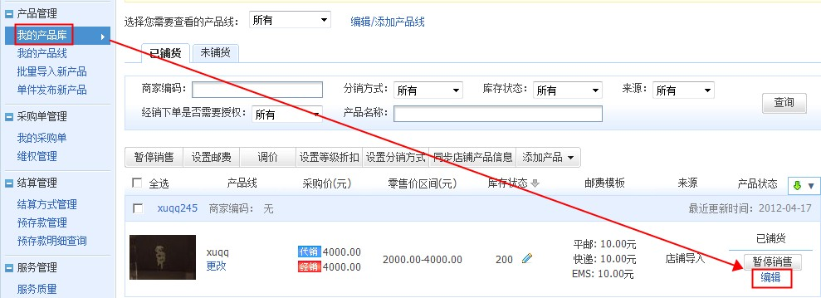
图5-1 选择产品
进入“产品管理”——“我的产品库” 找到供货商品，点击编辑，进入编辑界面.

.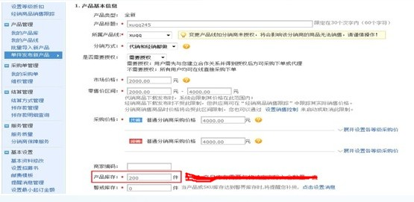
图5-2 修改库存铺货
根据产品基本资料和分销商填写库存并铺货.

6、邀请分销商合作
核心业务模块5：
邀请分销商合作：根据要求查找想要合作的分销商点击邀请,对分销商发出邀请，30天后才可重复提交,分销商拒绝邀请，7天后才可重新发出邀请。
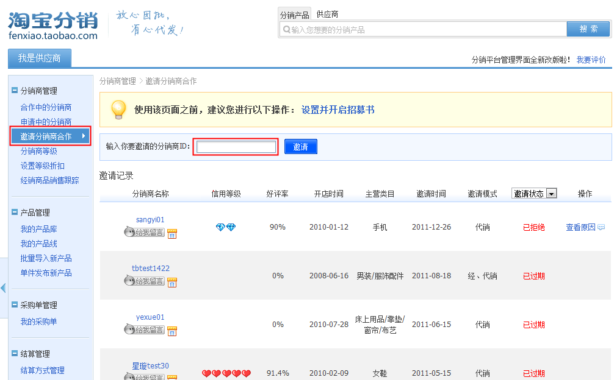
图6-1 邀请分销商
进入“分销商管理”——“邀请分销商合作”，输入需要邀请的卖家ID，点击邀请按钮.
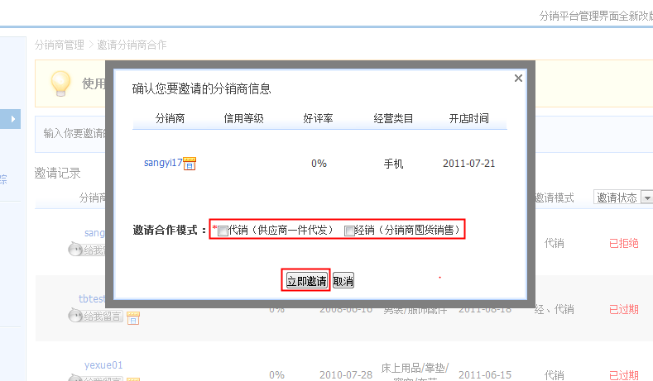
图6-2 确认邀请
对分销商发出邀请，30天后才可重复提交,分销商拒绝邀请，7天后才可重新发出邀请.

7、采购单发货
核心业务模块6：
采购单发货：前置条件：分销商完成了“下经销采购单”操作,在采购单理找到需要发货的采购单,点击“发货”后跳转到订单发货界面，选择“自己联系物流”,填写实际发货的物流快递公司及运单号之后，点“确认”即可。
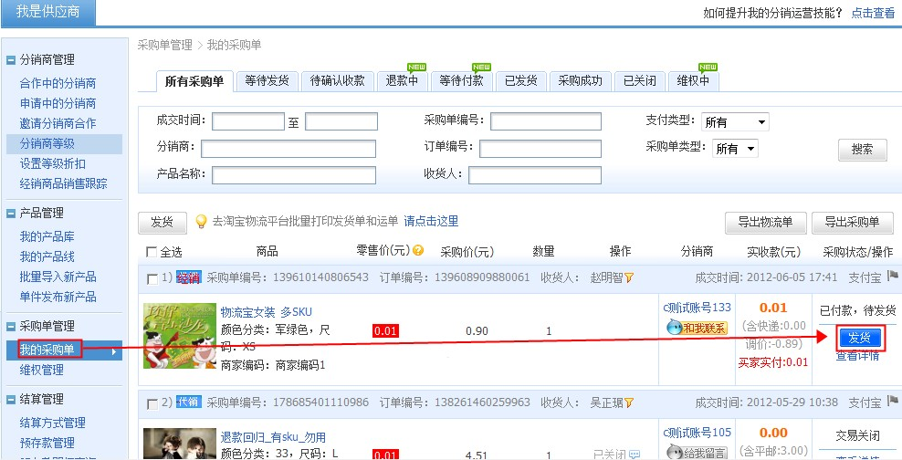
图7-1 我的采购单
前置条件：分销商完成了“下经销采购单”操作,进入“采购单管理”——“我的采购单” 找到需要发货的采购单.
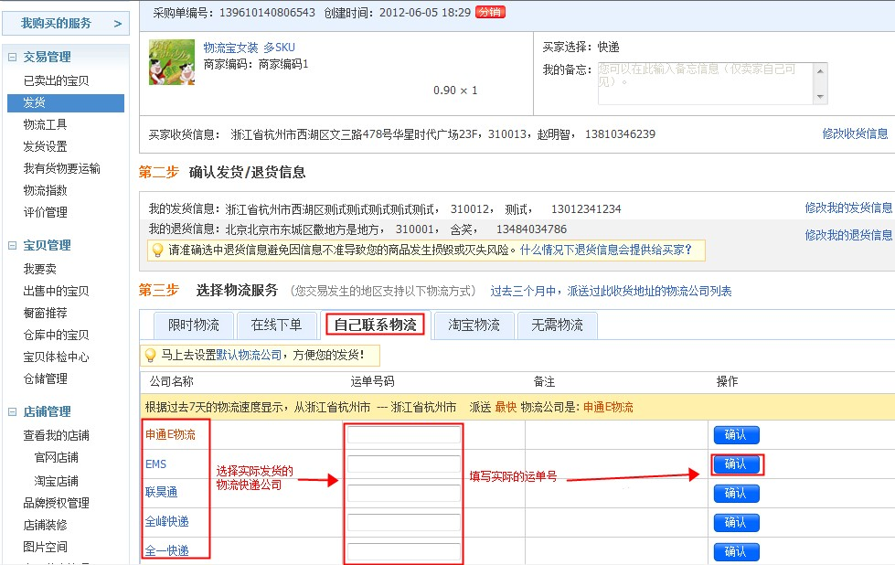
图7-2 填写资料
点击“发货”后跳转到订单发货界面，选择“自己联系物流”填写实际发货的物流快递公司及运单号之后，点“确认”即可。

